京汉新城社区开展“筑牢防诈屏障 守护银龄安全”宣传讲座活动

为进一步铸牢中华民族共同体意识，提升辖区各族群众的防范电信诈骗意识和识骗防骗能力，守护老年人财产安全，营造更加安全和谐的网络环境。11月25日，京汉新城社区联合通辽市青年志愿者协会开展“筑牢防诈屏障 守护银龄安全”宣传讲座活动。
活动现场，志愿者通过发放反诈手册的形式，用通俗易懂的语言向居民揭示了诈骗的隐蔽性、危害性和识别要点，详细讲解网络刷单骗局、冒充公检法诈骗、虚假投资理财陷阱、网购退款诈骗等电信诈骗的常见类型，并提醒居民在日常生活中保持警惕，不轻易相信陌生人的信息和电话，不随意点击不明链接，不向陌生人透露个人及家人的身份信息、银行卡号、密码等重要信息。特别针对老年人、网购群体等易受骗人群，重点提醒大家警惕“天上掉馅饼”的诱惑，守好自身财产安全。同时，号召居民积极成为反诈宣传员，将所学知识传递给亲友邻里，共同营造“全民反诈、全社会反诈”的浓厚氛围。
此次活动，有效增强了辖区各族老年人群对电信诈骗常见手段的了解和防范技巧的掌握，提升了居民的风险防范意识和自我保护能力，全力守护好群众的“钱袋子”。

京汉新城社区
2025年11月25日
影像资料：
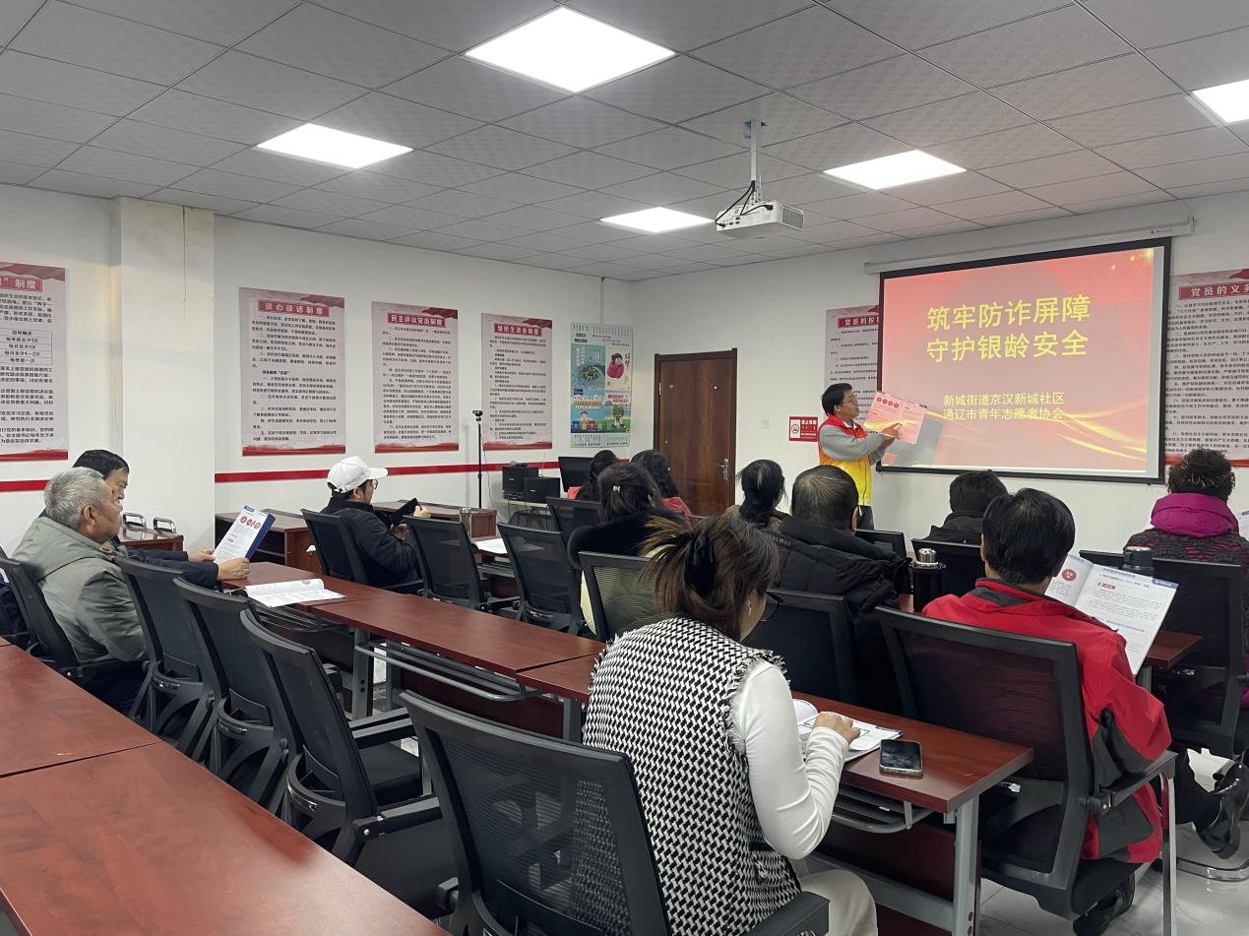
图一：京汉新城社区联合通辽市青年志愿者协会开展“筑牢防诈屏障 守护银龄安全”宣传讲座活动。

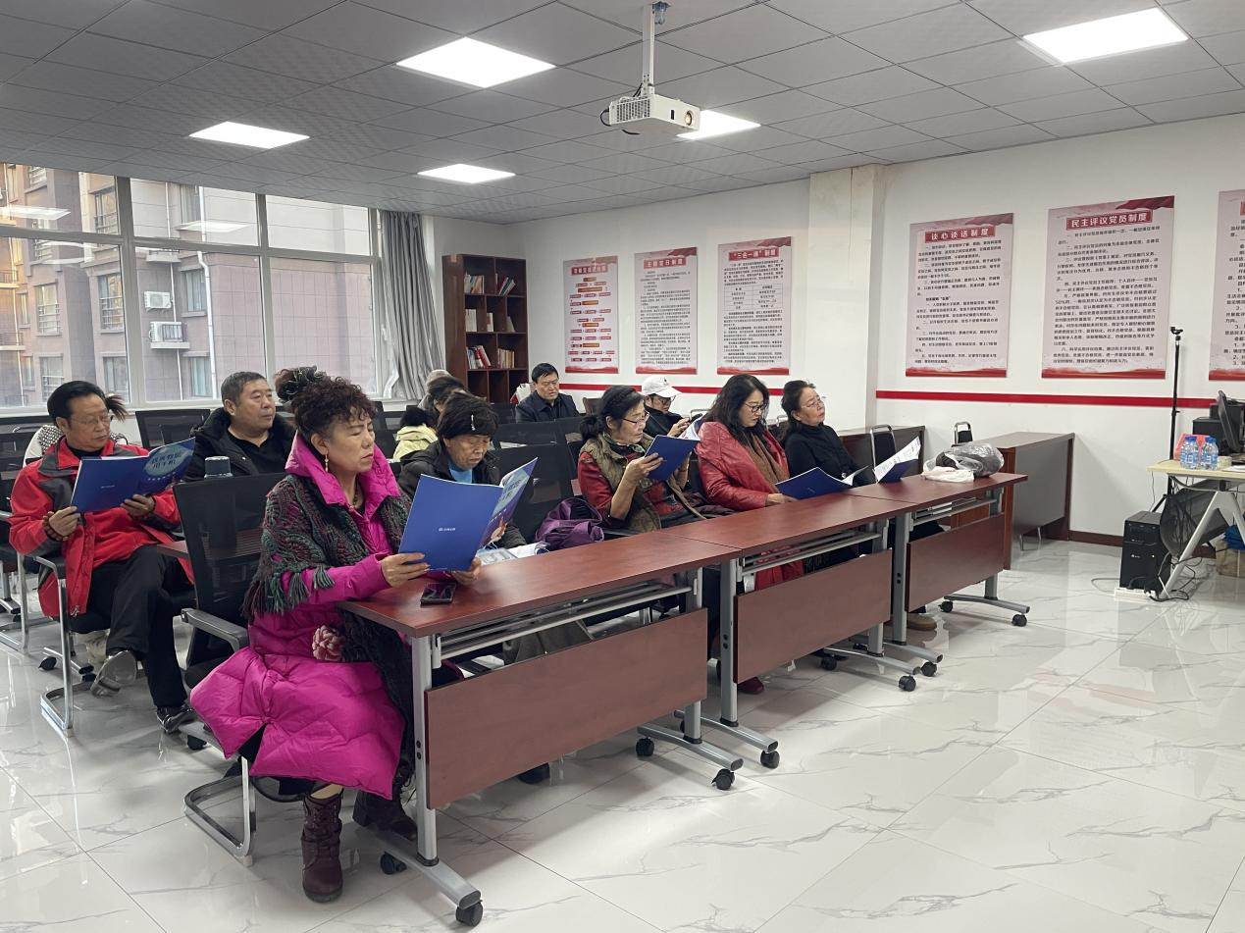
图二：京汉新城社区联合通辽市青年志愿者协会开展“筑牢防诈屏障 守护银龄安全”宣传讲座活动。

